Московский государственный технический университет им. Н.Э. Баумана

Утверждаю:
Галкин В.А. | "__"___________2009 г.

Курсовая работа по дисциплине
«Вычислительные комплексы и сети»
«Локальная безадаптерная сеть»

программа и методика испытаний
(вид документа)

писчая бумага
(вид носителя)

________9________
(количество листов)

ИСПОЛНИТЕЛИ:
студенты группы ИУ5-71
Овечкин С.А. | ________________
Прокофьев К.С. | ________________
Калекин А.О. | ________________

Москва - 2009

Содержание
1. Наименование 3
2. Назначение разработки 3
3. Последовательность испытаний
4. Методика испытаний 3

1. Наименование.
Программа передачи текста диалога абонентов Com-Communication.
2. Назначение разработки.
Программа должна реализовывать функцию передачи текста диалога абонентов между двумя компьютерами, соединенными через интерфейс RS-232C нуль-модемным кабелем.

3. Последовательность испытаний.

1)Пункты 1-8 (кроме 2) необходимо выполнять последовательно (согласно с их нумерацией).
2) Для выполнения пункта 2, необходимо предварительно выполнить пункт 1
3) Для выполнения пунктов 9-13, необходимо предварительно выполнить пункты 1,3
4. Методика испытаний.
A — источник; B — приемник.

№ | Проверяемая функция | Действия пользователя | Результат
1 | Вывод начального сообщения, предложение выбрать COM-порт | Для A и B: запустить программу | Результат представлен на Рисунке 1.
2 | Неправильная установка COM-порта | Для A: выбор COM-порта, который уже используется. | Результат представлен на Рисунке 2.После этого программа завершает работу.
3 | Правильная установка COM-порта | Для A: после повторного запуска выбор COM-порта, к которому подключен нуль-модемный кабель. | Открываются окна входящих и исходящих сообщений. Результат представлен на Рисунке 3(a,b).
4 | Установление связи | Для А : нажать в окне «Исходящее сообщение» кнопку «Подключиться» | Связь устанавливается, кнопка «Отправить» активизируется. (Рисунок 4)
5 | Набор исходящего сообщения | Для B: установить фокус ввода в окно исходящего сообщения, ввести сообщение с клавиатуры | Сообщение отображается в поле вывода, оно готово к отправке (Рисунок 5)
7 | Отправка сообщения | Для В: нажать «Отправить» | Сообщение более не отображается в поле вывода окна исходящих сообщений компьютера А, но отображается в поле вывода окна входящих сообщений компьютера В. (Рисунок 6(a,b))
8 | Ответ на сообщение | Для А: в окне входящих сообщений нажать кнопку «Ответить» | Фокус ввода переходит к окну исходящих сообщений (Рисунок 7). Далее целесообразен переход к пунктам набора и отправки сообщения (на компьютере В)
9 | Хранение истории диалога в памяти | Для А или B: Нажать кнопку «История» в окне исходящих сообщений. | Появится окно, в котором отображена история диалога (Рисунок 8). Для продолжения работы с программой это окно рекомендуется закрыть
10 | Настройка параметров порта (неверная настройка) | Для А или B: Выбрать в главном меню окна исходящих сообщений пункт «Настройки порта», в открывшемся окне (Рисунок 9) выбрать недопустимые параметры (например, 5 информационных бит при 2 стоповых) и нажать «Ок». | Выдаётся сообщение о невозможности применения заданных настроек (Рисунок 10)
11 | Настройка параметров порта (верная настройка) | Для А или B: Выбрать в главном меню окна исходящих сообщений пункт «Настройки порта», в открывшемся окне (Рисунок 9) выбрать допустимые параметры (например, 8 информационных бит при 2 стоповых) и нажать «Ок». | Заданные настройки применяются на обоих компьютерах, что может потребовать некоторого времени. Далее управление передаётся окну исходящих сообщений.
12 | Просмотр помощи и информации о разработчиках программы | .Для А или B: Выбрать в главном меню окна исходящих сообщений пункт «Разработчики». | Выдаётся сообщение о разработчиках программы (Рисунок 11). Для продолжения работы с программой это окно необходимо закрыть, нажав «Ок».
13 | Завершение работы с программой | .Для B: Выбрать в главном меню окна исходящих сообщений пункт «Выход». | Программа завершает свою работу, а на другом компьютере выдается сообщение о завершении сеанса связи (Рисунок 12)
14 | Попытка подключиться с запущенной программой только на 1 из компьютеров | Для А :  Нажать кнопку «Подключиться». | По истечении некоторого времени программа выдаст диалоговое сообщение о том, что недоступна среда передачи (Рисунок 13)
15 | Выход | Для А :  Нажать кнопку «ОК» в диалоговом окне о сообщении недоступности среды передачи | Прграмма завершает свою работу

Приложение:

Рисунок № 1. Рисунок № 2.
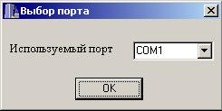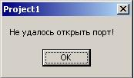

Рисунок № 3a.
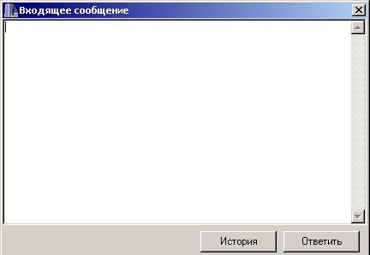
Рисунок № 3b.
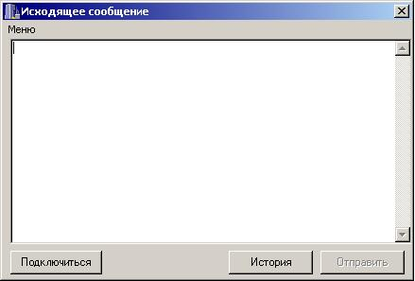

Рисунок № 4.
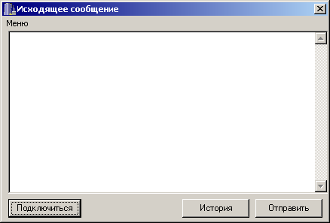
Рисунок № 5.
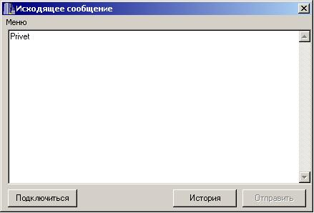

Рисунок № 6a.
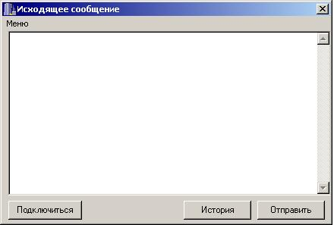

Рисунок № 6b.
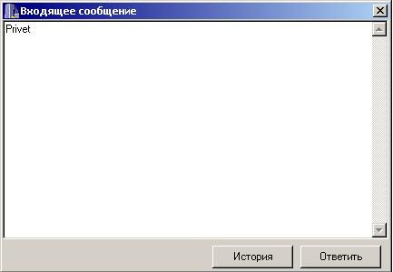
Рисунок № 7.
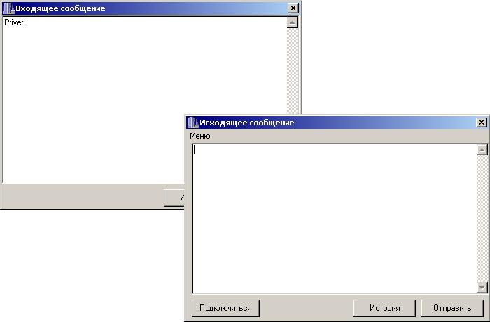

Рисунок № 8.
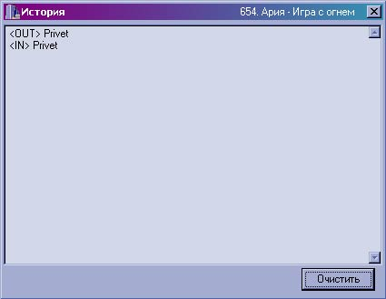
Рисунок № 9.
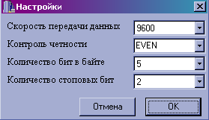
Рисунок № 10.
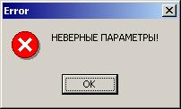
Рисунок № 11.
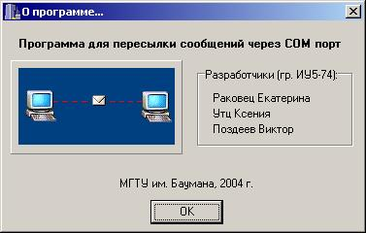
Рисунок № 12.
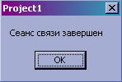
Рисунок № 13.
